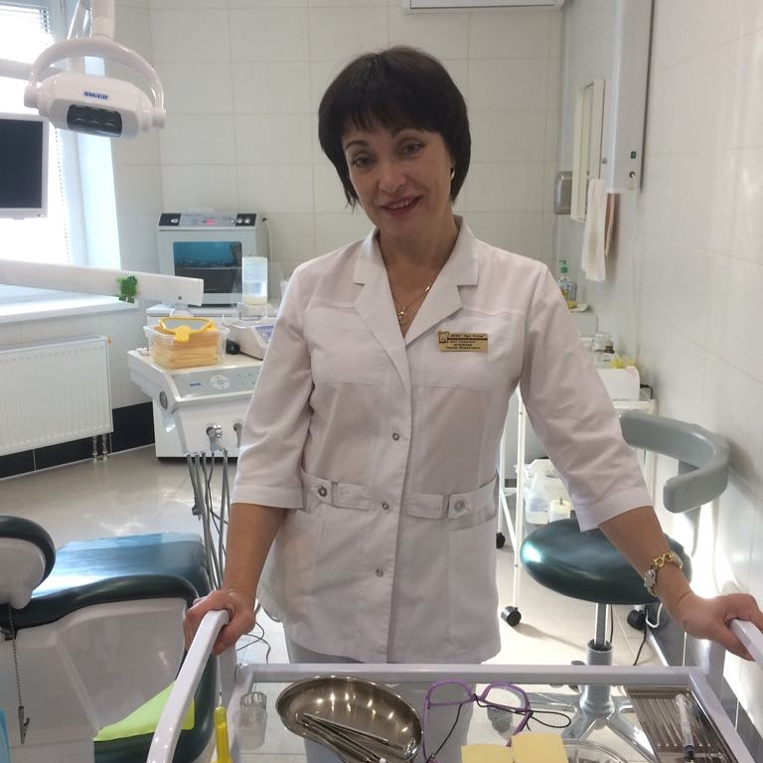Агзамова Римма Мидхатовна

Врач Стоматолог клиники

**Образование:**

* 1979-1985 гг. – Башкирский Государственный Медицинский Институт, г.Уфа.
* 1985-1986гг.- Интернатура Стоматологическом отделении МСЧ завода «Автонормаль», г.Белебей.
* 1991г. - Повышение квалификации «Болезни пародонта и СОПР»,г.Алматы.
* 1994г. – Защита категории. Присвоена Первая Врачебная Категория г. Алматы.
* 1996г.- Повышение квалификации «Пародонтология», г.Талды-Курган.
* 2001г.- Повышение квалификации «Стоматология терапевтическая», г.Барнаул.
* 2006г.- Повышение квалификации «Стоматология терапевтическая», г.Барнаул.
* 2011г.- Повышение квалификации « Стоматология терапевтическая», г.Уфа.
* 2015г. – Повышение квалификации «Стоматология терапевтическая», г.Уфа.
* 2018г. –Семинар «Прямые композитные виниры – альтернатива керамическим или временное решение? Особенности коррекции десневого края с учетом принципов белой и розовой эстетики», г.Уфа.
* 2019г. – Курс по Плазмотерапии «Применение аутологичной плазмы в практике врача – стоматолога» Лектор: Овечкина М.В., г.Казань.
* 2019г. – Повышение квалификации «Пародонтодогия», г.Москва.
* 2020г. - Повышение квалификации « Стоматология терапевтическая», г.Москва
* 2020г. – « Применение аутологичной плазмы в практике врача – стоматолога по протоколу Cheerz», г.Казань.
* 2022г.,октябрь - Цикл вебинаров « Помощь при неотложных состояниях в стоматологии»,г. Москва.
* 2023 г.Май – «Интраоральное сканирование на Aoralscan 3 от SHINING 3D. Г Уфа